МБОУ Шаминская СОШ
ШКОЛЬНАЯ СЛУЖБА МЕДИАЦИИ
ШСМ


Чем занимается ШКОЛЬНАЯ СЛУЖБА МЕДИАЦИИ?
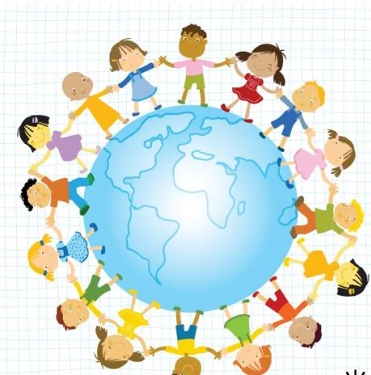

Помогает детям самостоятельно учиться разрешать конфликтные ситуации.

Какая цель ШКОЛЬНОЙ СЛУЖБЫ МЕДИАЦИИ?

Научить детей конструктивным способам разрешения конфликтов.

 | 

Какие конфликты могу разрешаться в
ШКОЛЬНОЙ СЛУЖБЕ МЕДИАЦИИ?
Конфликты между детьми, между родителями детей, между детьми и родителями, между учителем и родителем, между ребенком и учителем.


Как это происходит?
Участники конфликта с помощью третьей беспристрастной стороны (медиатора) самостоятельно стараются найти выход из ситуации.

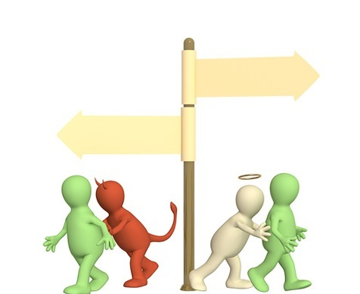

Куда обращаться, если произошел конфликт?
К медиатору


